自动振荡混匀机
产品说明：

TR2311自动振荡混匀机只需几步简单的操作就能实现混合功能：预设混合时间、自动夹紧、振动混合、自动打开，智能操作一步到位。机芯与机箱分离，噪音小。混合快速均匀，深受用户喜爱。
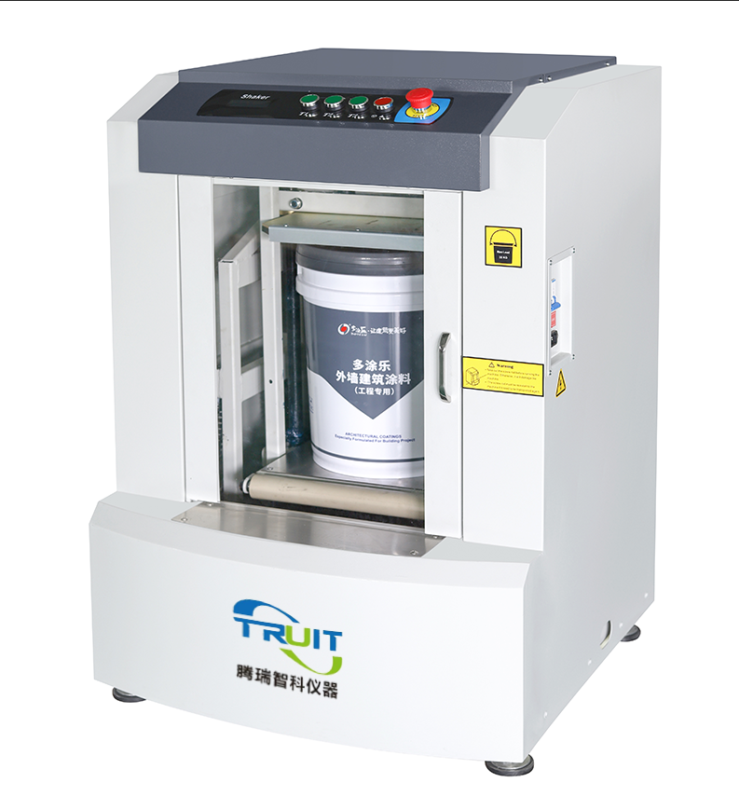

产品特点：
·自动夹紧
·运行平稳，噪音小
·强力高速振动，混合效果更快更均匀
·操作简单，可选混合时间：1 - 9 分钟
·根据桶的大小自动调整适当的夹紧压力
·中英文操作界面可选
·LCD （液晶）显示， 使机器运行的每个阶段一目了然
·简单的电气结构，维修方便
·配置支脚和滚轮，方便移动机器
·安全可靠，安配置电磁门锁，防止混合期间门被打开
·机芯与机箱分离，高速振动时不会影响到机箱
·振动电机双重保护——离心开关，过热保护，有效延长电机寿命

产品参数：

基本特征
类型 | 上下振动式混合
夹紧功能 | 自动
夹紧压力 | 可调
振动时间 | 1 — 9 分钟
振动速度 | 高达710 次/分钟
桶规格要求
桶类型 | 圆形 / 方形 /椭圆形
适合桶高度 | 80-380mm
桶最大边长 | 350mm
是否能同时混合多个小桶 | 是 （桶高度必须一致）
桶最大重量 | 35 KG
电源
电源 | 110 /220 V ±10% -- 50/60 HZ
额定功率 | 750 W
机器及包装尺寸
机器尺寸（LxWxH） | 720mmx710mmx1045mm
包装尺寸（LxWxH） | 760mmx740mmx1160mm
占地面积 | 0.57m²
重量
净重 | 206 KG
毛重 | 224 KG

订购信息： TR 2311--自动振荡混匀机

